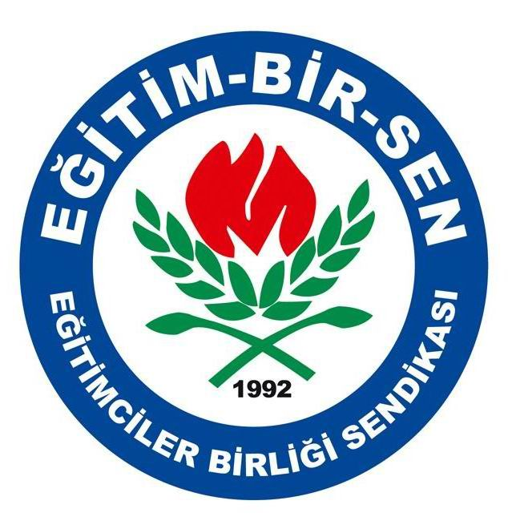
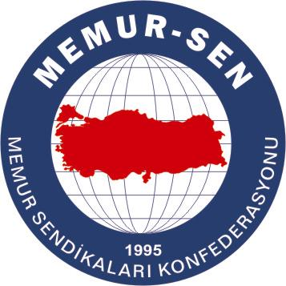
EĞİTİMCİLER BİRLİĞİ SENDİKASI

MEMUR-SEN KONFEDERASYONU
EĞİTİM-BİR-SEN GENEL MERKEZİ
BASIN AÇIKLAMASI

29/10/2009

Özlenen, Halkıyla Barışık Bir Cumhuriyet

Tarih boyunca hakkı, adaleti yeryüzüne hâkim kılmak için mücadele veren ve bu mücadele sırasında Asya’da, Avrupa’da, Afrika’da geniş topraklara hükmeden milletimiz, 19. yüzyılın sonlarında adeta tarih sahnesinden silinme tehlikesiyle karşı karşıya kalmıştır. Uzak coğrafyalardaki toprakları elinden çıkmakla kalmamış, Osmanlı uygarlığının merkezi olan Anadolu da düşman tarafından işgal edilmiştir. Bu cendereden kurtulmanın tek yolu olarak yeniden bir mücadeleyi kuşanmak ve elde kalan son dermanı, son imkânları bu mücadeleye hasretmek gerekmiştir.

Milli mücadele, bir var olma kavgası olarak cereyan etmiş, Anadolu topraklarını vatan bilen herkes, canını, malını, ırzını, namusunu, toprağını korumanın, kurtarmanın mücadelesinden galip çıkmıştır. Milletin özne olduğu bir mücadelenin ertesinde devlet düzeni olarak millet-egemen bir yapı öngörülmüş, mücadeleyi yürüten Büyük Millet Meclisi, 29 Ekim 1923’te devletin rejiminin cumhuriyet olduğunu ilan etmiştir.

Cumhuriyet, halkın kendi kendisini yönetmesidir. Halk bu eylemi, demokrasi vasıtasıyla yerine getirir. Demokratik cumhuriyetlerde halk, demokratik usullerle kendi içinden temsilciler seçer, halkın temsilcileri de halkın beklentileri doğrultusunda yasalar yapar ve yönetir. Beklentilerin gerçekleşmemesi durumunda yine demokrasi devreye girer, halk yeni temsilciler seçerek sistemi tazeler. Demokrasinin bulunmadığı cumhuriyetlerde halkın kendi kendisini yönettiğinden söz edilemez. Nitekim dünyada adında cumhuriyet bulunan ancak halkın hiç esamisinin okunmadığı, diktatöryal mahiyet arzeden pek çok yönetim bulunmaktadır.

Ülkemiz demokrasisi, bugün hala oturmuş değildir. Tam manasıyla demokratik bir sisteme sahip olduğumuz söylenemez. Cumhuriyetimiz, uzun zaman darbelerle örselenmiş, manipülasyonlarla sündürülmüştür. Halkın temsilcileri alaşağı edilmiş, idam edilmiş, siyasi yasaklar getirilmiş; adeta ‘halk kendi kendisini yönetmeyi bilmez’ anlayışıyla vesayet sistemi uygulanmıştır. Cumhuriyetin 86. yılında yapılması gereken; geçmişin kötü izlerini taşıyan, darbe döneminde örülmüş, kurumların reflekslerini gözeten anayasa yerine, millet hâkimiyetinin kuşattığı, milletin menfaatinin ve mutluluğunun öncelendiği sivil, demokratik bir anayasanın hazırlanmasıdır.

Cumhuriyetin 86. yılında önemli bir sorun olarak ‘ideolojik devlet’ sorunu karşımıza çıkmaktadır. Halkın belirleyici olduğu bir mücadeleyle şekillenen devlet, kendisine bir ideoloji biçmiş, bu ideolojiyi tanıyan, benimseyen vatandaşlarıyla barışık yaşamış, sosyal, kültürel beslenmesine binaen devletin ideolojisiyle çelişen bir görüşü, yaşama biçimini taşıyan vatandaşlarını ötekileştirmiş, her fırsatta biçimlendirmeye çalışmıştır. Devlet, insanının mutluluğuna hizmet eden bir araç olmaktan çıkmış, insanlar devleti kutsayan birer figüran haline dönüştürülmeye çalışılmıştır. Devletin ideolojik bürüntülerden arındırılması gerekmektedir. Devlet, millet içindir. Devlet; Türküne, Kürdüne, Lazına, Çerkesine; Alevisine, Sünnisine, Ateistine; başı örtülüye, başı açığa eşit mesafede durmalı, vatandaşları arasında ayrımcılık yapmamalıdır.

Cumhuriyetin 86. yılında, Türkiye Cumhuriyeti Devleti, anakronik bir müessese olarak tanımlanmasına yol açacak uygulamalardan vazgeçmeli, halkının mutluluğunu, refahını, yücelmesini gözeten; çağdaş, bu topraklar üzerinde yaşayan ve kendisini vatandaş olarak tanımlayan herkesi candan kucaklayan, demokrasinin tüm kurallarıyla işlediği, şeffaf bir yapıya kavuşmalıdır.

